**Cronograma de Desgravación Bienes Agrícolas**

 De acuerdo con lo establecido en el Anexo I del Acuerdo sobre Agricultura de Colombia y Suiza las categorías de desgrvación se realizarán de la siguiente manera:

**Categorías de Desgravación**

**Categoria B**

http://www.mincit.gov.co/tlc/info/tlc/media/img20856.png

**Categoria C**

http://www.tlc.gov.co/info/tlc/media/img26607

**Categoria D**

http://www.mincit.gov.co/tlc/info/tlc/media/img20858.png

**Categoria E**

http://www.mincit.gov.co/tlc/info/tlc/media/img20859.png

**Categoria I**

http://www.mincit.gov.co/tlc/info/tlc/media/img20860.png

**Categoria K**

http://www.mincit.gov.co/tlc/info/tlc/media/img20861.png

**Categoria L**

http://www.mincit.gov.co/tlc/info/tlc/media/img20862.png

**Categoria M**

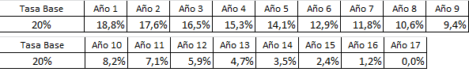

**Categoria O**

http://www.mincit.gov.co/tlc/info/tlc/media/img20864.png

**Categoria P**

http://www.mincit.gov.co/tlc/info/tlc/media/img20866.png

**Categoria Q**

http://www.mincit.gov.co/tlc/info/tlc/media/img20867.png

**Contingentes Arancelarios**

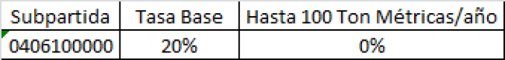

**Categoría MM**

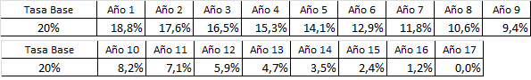

**Subpartida Arancelaria 0406300000**

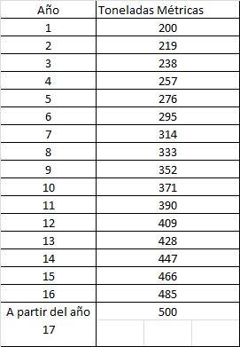

**Categoría n**

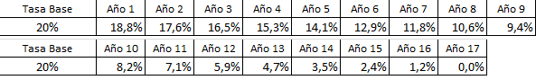

**Subpartidas Arancelarias 0406904000, 0406905000, 0406906000, 0406909000**

